Муниципальное бюджетное дошкольное образовательное учреждение Атяшевского муниципального района
«Атяшевский детский сад №2»

Аппликация на тему:
«Дорожный знак тебе не враг - уважайте каждый знак»
Конспект занятия в подготовительной к школе группе.

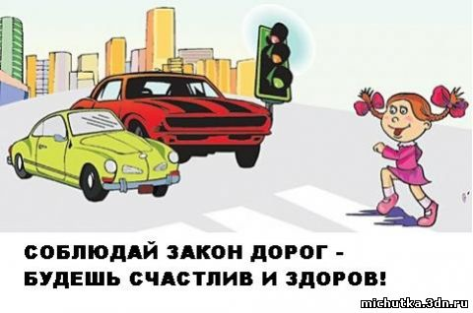
Подготовила и провела: Жданкина Н. М.

Апрель 2016 г.
Программное содержание:
- Закреплять и расширять знания детей о правилах дорожного движения, о транспорте, о дорожных знаках
- Воспитывать культуру поведения на дороге
- Закрепить знания о дорожных знаках через аппликацию
- Воспитывать у детей желание знать и соблюдать правила дорожного движения
Оборудование:
- Проектор, экран
- Клей, ножницы, бумага
- Сигналы
Предварительная работа:
- Беседа «Дорожные знаки»;
- Занятия по ПДД в группе;
- Дидактические игры: «Осторожный пешеход», «Азбука дорожных знаков», «Умные машины», домино «Транспорт».
- Чтение художественной литературы по теме ПДД;
- Знакомство с дорожными знаками в повседневной жизни.
Ход занятия:
Здравствуйте, ребята. Сегодня на занятии мы продолжим изучение дорожных знаков. «Дорожный знак тебе не враг - уважайте каждый знак»
Много есть различных знаков
Эти знаки надо знать,
Чтобы правил на дороге
Никогда не нарушать.
Надо знаки основные
Вам, ребята знать,
Их сигналы позывные
Просто различать.
Педагог: Давайте, сначала мы с вами вспомним, с какими группами знаков вы уже познакомились на прошлых занятиях?
В то время когда дети дают ответы, на экране появляется слайд с группой дородных знаков, соответствующих ответам
- Предупреждающие
- Запрещающие
- Знаки сервиса
Педагог: Очень хорошо, вспомнили группы дорожных знаков. А теперь, обратите внимание, у вас на столах лежат цветные конверты, в которых находятся дорожные знаки. Разложите их перед собой. (ребята раскладывают на столе карточки со знаками)

Дорожные знаки – ограждают
Проезжую часть
Полезное дело делают.
Не дают пешеходу пропасть.
Педагог: Ребята, а теперь слушайте внимательно загадки и поднимайте тот дорожный знак, о котором идет речь.
Проходит игра «Найди дорожный знак»
Загадки:
Землю роет человек,
Почему проезда нет?
Может быть, здесь ищут клад
И старинные монеты
В сундуке большом лежат?
Их сюда, наверно, встарь
Спрятал очень жадный царь.

Педагог: Правильно отгадали. Знак называется – «Дорожные работы»
Следующая загадка.

И зайчишку, и Маришку,
И соседского мальчишку
Четко знак оповещает:
Въезд машинам запрещает!
Ответ детей: «Въезд запрещен»

Педагог:
Знак висит у переезда:
Беззаботности нет места.
Тут шлагбаум не положен,
Буду очень осторожен!

Педагог: Совершенно верно! «Железнодорожный переезд без шлагбаума»
Тихо! Слушайте, друзья!
Здесь давать сигнал нельзя!
Тут нужна, тут нужна…
Тишина… тишина…
Ответ детей: «Подача звукового сигнала запрещена»

Ната с куклою в тревоге
Нужен доктор им в дороге.
Не смотрите грустным взглядом:
Помощь близко! Доктор рядом!
Дети отвечают: «Пункт первой медицинской помощи»

Педагог: Хорошо справились с заданием, отгадали загадки и вспомнили дорожные знаки.
Физминутка
Мы писали, рисовали ПДД мы изучали,
А теперь мы отдохнем – физминутку проведем.
«Дорога, улица, переулок, магистраль»
(Когда педагог произносит «Дорога» - ребята стоят ровно, «Улица» - присаживаются, «Переулок» - расставляют руки в стороны, «Магистраль» - поднимают руки вверх.)

Ну а теперь еще загадка:
Этот знак такого рода
Он на страже пешехода
Переходим с вами вместе
Мы дорогу в этом месте!
(Пешеходный переход)
Этот знак - синего цвета, квадратный или прямоугольный. Он вам хорошо знаком. Он устанавливается на пешеходных переходах
Аппликация знака «Пешеходный переход»
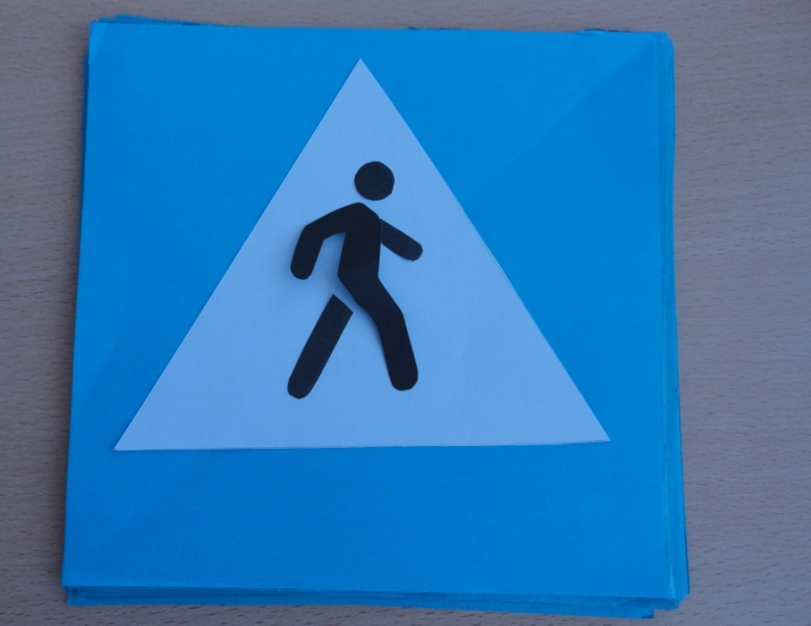
В заключение занятия, работы помещаются на выставку. Пригласить авторов нескольких работ. Затем предложить ребенку рассказать о назначении знака

